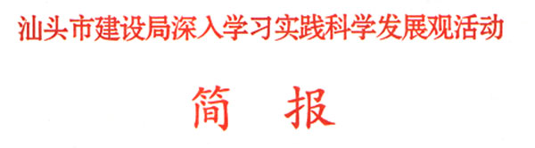
第 7 期

汕头市建设局深入学习实践科
学发展观活动领导小组办公室 2009年3月23日

坚持学习实践结合 坚持惠及群众
——市建设局筹划开展“十个一”主题实践活动

市建设局在学习实践科学发展观活动中，突出实践性这个根本，紧紧围绕“党员干部受教育、科学发展上水平、人民群众得实惠”这个总要求，坚持边学边做、以干促学，结合各部门、各单位职能和党员干部岗位职责，筹划开展形式多样、生动活泼的主题实践“十个一”活动，营造推动科学发展的社会氛围。一是组织一场辅导报告会。局班子成员到分管单位作一场辅导报告,带头学习,带头宣讲,带头实践。二是组织一场双联共建互帮互助活动。到挂钩联系点开展上党课、义务植树等活动，为联系点做好事实事。三是组织一次党支部书记、党务骨干培训。请市直工委有关领导上课培训，提高基层党务骨干素质。四是组织一场百名建筑业农民工就业免费培训。通过木工、钢筋工、砌筑工等工种专业知识和技能培训，为农民工就业创造条件。五是组织一次向帮扶村贫困生送温暖活动。为该村就读建设职校学生减免学杂费，为湖边小学学生送书包送文具。六是组织一次局驻行政服务中心“窗口”工作人员“比先进找差距”活动，进一步提高服务质量。七是组织一支工程技术服务队，送技术到汶川草坡乡援建点，为灾区重建提供技术保障。八是组织一次燃气安全使用咨询活动，通过专家解答、安全演示、派发安全使用燃气器具须知等，为市民安全用气提供服务。九是组织一次外出施工企业调研活动，为外出企业排忧解难，支持企业做大做强，推动我市建筑业“双转移”工作再上新台阶。十是组织一次新材料、新技术、新工艺推广活动，大力推广绿色建筑，推动建设行业科学发展。

报：市委深入学习实践科学发展观活动领导小组办公室、市第11
指导检查组、林梃副市长、魏淼新副秘书长
送：局深入学习实践科学发展观活动领导小组成员
发：局归口管理单位、直属单位，局机关各科室

